CodificaMed: Codificación Automática CIE-10 de Historias Clínicas con Procesamiento de Lenguaje Natural

Angel D. Gadvay
Escuela de Ingeniería en Software, Facultad de Informática y Electrónica
Escuela Superior Politécnica de Chimborazo
Base de Conocimiento
Ing. Isaac Torres
3 de noviembre de 2026

CodificaMed: Codificación Automática CIE-10 de Historias Clínicas con Procesamiento de Lenguaje Natural

Problemática y Objetivo

Problemática
En la Red Pública Integral de Salud y en las clínicas privadas, cada atención médica se registra con uno o más códigos de la Clasificación Internacional de Enfermedades, décima revisión (CIE-10). Los códigos se usan para la facturación entre prestadores, las estadísticas epidemiológicas y la planificación de recursos.
La codificación es manual. Un codificador lee notas clínicas escritas en texto libre y asigna los códigos uno por uno. Las notas contienen abreviaturas (“HTA”, “DM2”, “dolor abd”), errores de tipeo y negaciones (“niega fiebre”, “se descarta neumonía”). El proceso es lento y propenso a errores. Un código mal asignado produce glosas (objeciones en el pago), retrasa la facturación y vuelve poco confiables las estadísticas de morbilidad.

Objetivo General
Construir un prototipo que reciba una nota clínica en texto libre y sugiera los códigos CIE-10 correspondientes, mostrando la frase de la nota que justifica cada código y distinguiendo un diagnóstico confirmado de uno negado o descartado. Con esta ayuda, el codificador humano valida las sugerencias en lugar de leer y codificar desde cero.

Objetivos Específicos
- Desarrollar el proyecto siguiendo las seis fases de CRISP-ML(Q), un modelo de proceso de aprendizaje automático con aseguramiento de calidad (Studer et al., 2021), y documentar lo realizado en cada una.
- Construir un pipeline de procesamiento de lenguaje natural (PLN) completo: preprocesamiento, representación y modelado.
- Aplicar técnicas de PLN justificadas: extracción de menciones clínicas, detección de negación y recuperación de códigos con embeddings (representaciones vectoriales del texto) sobre el catálogo CIE-10.
- Permitir que la aplicación funcione con un modelo local y con una interfaz de programación de aplicaciones (API) externa, cambiando de uno a otro por configuración, y comparar sus resultados.
- Evaluar el sistema con precisión, recall y F1 sobre casos con códigos conocidos.
- Ofrecer una interfaz donde se ingrese la nota clínica y se vean los códigos sugeridos con su evidencia.

Alcance y Datos
El prototipo codifica diagnósticos, es decir, los códigos de diagnóstico de la CIE-10 en su versión española de 2018. No codifica procedimientos. Se usó el corpus público CodiEsp (CLEF eHealth 2020), formado por casos clínicos en español anotados con CIE-10 (Miranda-Escalada, Gonzalez-Agirre, Armengol-Estapé, et al., 2020). No se usaron historias clínicas reales de pacientes. Además, se redactaron seis notas ficticias para demostrar el manejo de abreviaturas y negaciones.

Desarrollo Según CRISP-ML(Q)
CRISP-ML(Q) es un modelo de proceso para proyectos de aprendizaje automático que agrega aseguramiento de calidad a cada fase (Studer et al., 2021). Tiene seis fases: comprensión del negocio y de los datos, ingeniería de datos, ingeniería del modelo, aseguramiento de calidad, despliegue, y monitoreo y mantenimiento. Las secciones siguientes describen lo realizado en cada una.

Fase 1: Comprensión del Negocio y de los Datos

Objetivos
El objetivo de negocio es reducir el tiempo de codificación y los errores que causan glosas. El usuario es el codificador clínico, que recibe sugerencias con evidencia y las acepta o rechaza. Los objetivos de aprendizaje automático son tres:
- Extraer de la nota las menciones de enfermedades, síntomas y hallazgos.
- Asignar a cada mención un código CIE-10.
- Clasificar cada mención como afirmada, negada, descartada, incierta o familiar, y codificar solo las afirmadas.

Criterios de Éxito
- Cada código sugerido muestra la frase de la nota que lo justifica.
- El sistema funciona con un modelo local y con una API externa, y ambos se comparan con las mismas métricas.
- Los resultados se miden con precisión, recall y F1 frente a una línea base sin modelo de lenguaje.

Datos
Tabla 1 resume las fuentes. El corpus CodiEsp contiene 1.000 casos clínicos publicados en español, de diversas especialidades, codificados por codificadores profesionales con las pautas oficiales de España (Miranda-Escalada, Gonzalez-Agirre, Armengol-Estapé, et al., 2020). Se dividen en entrenamiento (500 casos), desarrollo (250) y prueba (250).
Tabla 1
Fuentes de Datos del Proyecto
Recurso | Contenido | Uso en el proyecto | Licencia
Corpus CodiEsp (Miranda-Escalada, Gonzalez-Agirre, & Krallinger, 2020) | 1.000 casos clínicos con códigos y posición del texto que los justifica | Diccionario (entrenamiento), ajuste (desarrollo) y evaluación (prueba) | CC BY 4.0
Lista de códigos CodiEsp (Miranda-Escalada & Krallinger, 2020) | 98.288 códigos CIE-10-ES de diagnósticos (versión 2018) con descripción | Catálogo de recuperación | CC BY 4.0
NegEx-MES (Sanamaría, 2019) | Frases de negación e incertidumbre en español médico | Detección de negación | MIT

Exploración de los Datos
El análisis del corpus permitió tomar decisiones de diseño:
- Los casos tienen en promedio 11 códigos de diagnóstico distintos (5.639 asignaciones en entrenamiento, 2.677 en desarrollo y 2.842 en prueba). Muchos son síntomas, por ejemplo dolor (R52), fiebre (R50.9) o enfermedad no especificada (R69).
- El 82 % de los códigos de desarrollo y de prueba aparece también en entrenamiento. Esto justifica aprender un diccionario de expresiones del entrenamiento.
- El 99,9 % de los códigos reales tiene seis caracteres o menos. Los códigos de siete caracteres (extensiones de lesiones) casi no se usan, por lo que se excluyeron del catálogo de recuperación.
- Las anotaciones de CodiEsp también incluyen menciones negadas. Por ejemplo, “sin fiebre” se anota con el código de fiebre. Este hallazgo condicionó la evaluación (ver el apartado Resultados de la Evaluación).

Riesgos
Tabla 2 presenta los riesgos identificados y su mitigación.
Tabla 2
Riesgos del Proyecto y su Mitigación
Riesgo | Mitigación
Uso de datos personales de pacientes | Solo se usan casos publicados de CodiEsp y notas ficticias
El modelo inventa frases o códigos | Se descarta toda frase que no esté en la nota y todo código que no esté entre los candidatos recuperados
Recursos limitados del equipo (7,9 GB de memoria RAM y sin unidad de procesamiento gráfico) | Modelo local pequeño, embeddings solo de categorías y procesamiento por fragmentos
Negaciones mal interpretadas | Doble detección (reglas y modelo) y evaluación específica de la negación

Fase 2: Ingeniería de Datos
Los datos se obtienen y preparan con scripts reproducibles (descargar_datos.py y preparar_datos.py). Los pasos fueron los siguientes:
- Catálogo: de los 98.288 códigos se conservaron 48.368, los de hasta seis caracteres. De ellos, 34.082 son códigos terminales.
- Diccionario de expresiones: se extrajeron del conjunto de entrenamiento 3.410 pares expresión-código (por ejemplo, “dolor abdominal” con R10.9). Solo se usó el conjunto de entrenamiento, de modo que desarrollo y prueba no influyen en el diccionario.
- Listas de negación: de NegEx-MES se eliminaron frases que eran traducciones literales sin sentido clínico. Quedaron 93 frases de negación previa, 25 de negación posterior, 19 de pseudonegación y 56 conjunciones. Se agregaron frases propias frecuentes en español (por ejemplo “no se observa”, “sin signos de”, “posible”, “sospecha de”).
- Preprocesamiento del texto: se segmenta la nota en oraciones respetando abreviaturas como “Dr.” y se desarrollan unas 40 abreviaturas clínicas para buscar en el catálogo (HTA, DM2, EPOC, ICC, entre otras). El texto original no se modifica, para poder ubicar la evidencia.
- Segmentación en fragmentos: la nota se agrupa en fragmentos de unos 700 caracteres formados por oraciones completas, que se envían al modelo de lenguaje uno a uno. Un modelo pequeño cubre mejor la nota cuando lee un fragmento a la vez.
- Índices: se construyó un índice léxico BM25 con 51.778 entradas (descripciones del catálogo y expresiones del diccionario). Se calcularon con el modelo bge-m3 los embeddings de las 1.909 categorías de tres caracteres (Chen et al., 2024); el cálculo tomó 555 segundos en el equipo de desarrollo.

Fase 3: Ingeniería del Modelo

Técnicas Aplicadas
Tabla 3 resume las técnicas de PLN aplicadas y su justificación.
Tabla 3
Técnicas de PLN Aplicadas y su Justificación
Técnica | Justificación
Extracción de menciones con un modelo de lenguaje (reconocimiento de entidades clínicas) | Reconoce abreviaturas y términos ausentes del diccionario y devuelve la frase copiada de la nota en formato JSON (notación de objetos de JavaScript)
Detección de negación con NegEx y NegEx-MES (Chapman et al., 2001; Sanamaría, 2019) | Algoritmo transparente, sin entrenamiento y con recursos en español
Recuperación de códigos con BM25 (función de puntaje léxico) y embeddings, es decir, generación aumentada por recuperación (RAG) (Lewis et al., 2020) | El catálogo de 48.368 códigos no cabe en el contexto de un modelo; se recuperan pocos candidatos y el modelo elige entre ellos
Diccionario aprendido del entrenamiento | Aporta recall con expresiones ya anotadas por codificadores; es la línea base sin modelo de lenguaje

Flujo de Procesamiento
Para cada nota se sigue este flujo:
- El modelo de lenguaje recibe cada fragmento y devuelve las menciones con su estado (afirmado, negado, descartado, incierto o familiar). Una mención cuya frase no aparece en la nota se descarta.
- NegEx evalúa la oración de cada mención. Una mención se excluye si las reglas o el modelo indican que no está afirmada.
- La recuperación híbrida obtiene hasta seis códigos candidatos por mención. El puntaje combina la cobertura léxica BM25 (peso 1,0), la similitud semántica de la categoría (peso 0,1), una bonificación por coincidir exactamente con una expresión conocida y una penalización pequeña para los códigos que tienen subdivisiones.
- El modelo elige un código entre los candidatos o responde “ninguno”. Si la respuesta no es un candidato, se conserva el de mayor puntaje. Como los modelos pequeños responden “ninguno” con facilidad, esa respuesta solo se acepta cuando el mejor candidato tiene un puntaje menor a 0,6. Cuando la frase coincide exactamente con una expresión conocida del entrenamiento, se conserva ese código sin consultar al modelo. En la evaluación, esto ocurrió con el 16 % de las menciones del modelo local y el 29 % de las de la API.
- Las menciones se unen en códigos únicos con todas sus evidencias.

Modos de Funcionamiento y Modelos
El modo solo reglas usa el diccionario y NegEx, sin modelo de lenguaje. El modo con modelo de lenguaje usa el flujo anterior. El modo híbrido une las menciones de ambos.
El modelo local es Qwen2.5 de 3 mil millones de parámetros ejecutado con Ollama (Qwen Team, 2024), elegido por los 7,9 GB de memoria RAM y la ausencia de una unidad de procesamiento gráfico (GPU) en el equipo. La API externa evaluada es Gemini (modelo gemini-3.1-flash-lite), usada con el conector de APIs con formato OpenAI. También se implementó el conector para Claude (Anthropic), que no se evaluó por no contar con una clave de API. Los tres conectores comparten la misma interfaz, por lo que el cambio se hace con la variable LLM_PROVIDER o con el selector de la interfaz. Los embeddings se calculan siempre con el modelo local.

Ajuste de la Recuperación
Con 300 anotaciones del conjunto de desarrollo se midió el recall@k, es decir, la proporción de veces que el código correcto está entre los primeros k candidatos. Se comparó la búsqueda solo léxica con varias combinaciones de pesos semánticos. Los resultados se presentan en el apartado Resultados de la Evaluación.

Fase 4: Aseguramiento de Calidad

Datos y Métricas
El diccionario se aprende con entrenamiento, los parámetros se ajustan con desarrollo y los resultados se informan con prueba. Las métricas son precisión, recall y F1 (media armónica de la precisión y el recall), sumadas sobre todos los casos (micro). Se calculan con coincidencia exacta del código y con coincidencia de categoría (tres primeros caracteres).

Controles Incluidos en el Sistema
- La salida del modelo se valida contra un esquema JSON y, si se corta por el límite de generación, se recuperan los elementos completos.
- Toda frase propuesta debe existir en la nota; si no, se descarta.
- Todo código elegido debe estar entre los candidatos.
- Cada código conserva su frase de evidencia y su posición en el texto.
- Se ejecutan 16 pruebas automáticas del preprocesamiento, la negación, las métricas y el pipeline con un proveedor simulado.

Evaluación de la Negación
Como las anotaciones de CodiEsp incluyen menciones negadas, no sirven por sí solas para medir la distinción entre diagnóstico confirmado y negado. Se revisó manualmente el contexto de las 469 anotaciones diagnósticas de los 30 casos de la muestra de evaluación y se marcó cada una como afirmada, negada o incierta. Con esa revisión se calculan (a) la exactitud del detector de negación y (b) las métricas frente a un conjunto de códigos ajustado, que solo contiene los códigos afirmados.

Análisis de Errores y Mejoras
Se analizaron los errores del detector de negación y se corrigieron tres defectos generales: la frase “sin embargo” se tomaba como negación, la frase hecha “sin antecedentes de interés” negaba todo lo que seguía, y una coma seguida de “con” no cortaba el alcance de la negación. También se corrigió un fallo del modelo local, que generaba listas sin fin: se limitó el número de elementos del esquema y la longitud de la generación, y se agregó la recuperación de JSON truncado.

Fase 5: Despliegue
La aplicación se despliega localmente con FastAPI y una interfaz web (ver Figura 1). Los scripts instalar.bat e instalar.sh crean el entorno virtual e instalan las dependencias. El archivo .env.example contiene la configuración sin claves reales. El README describe la instalación y la ejecución.
La interfaz tiene dos pestañas. En Codificar se ingresa o se carga una nota, se elige el método y el modelo, y se obtienen los códigos con su evidencia resaltada en la nota. El panel de pasos muestra el avance y la duración de cada paso. Las menciones negadas, descartadas, inciertas o familiares aparecen en una lista aparte con su motivo. En Evaluación se ven las métricas guardadas. El servidor procesa un análisis a la vez porque el modelo local usa toda la unidad central de procesamiento (CPU).

Fase 6: Monitoreo y Mantenimiento

Monitoreo Implementado
Cada análisis registra la duración de cada paso, el número de llamadas al modelo y los tokens de entrada y salida. La interfaz muestra los pasos y el tiempo total, y los scripts de evaluación guardan el resultado completo de cada caso, de modo que se pueden recalcular métricas sin repetir las llamadas al modelo.

Mantenimiento Propuesto
- Actualizar el catálogo cuando se publique una nueva versión de la CIE-10-ES.
- Ampliar el diccionario con las sugerencias que los codificadores acepten.
- Revisar las listas de negación cuando se detecten errores frecuentes.
- Repetir la evaluación después de cada cambio de modelo, de prompt o de reglas.
- En producción, medir la tasa de sugerencias aceptadas por los codificadores. Esta medición no está implementada en el prototipo.

Arquitectura de la Solución
Figura 1 muestra los componentes. La presentación solo conoce la API, la API solo conoce el pipeline, y el pipeline solo conoce la interfaz común de proveedores de modelo. Por eso se puede cambiar de modelo sin modificar el resto. Tabla 4 detalla los archivos de cada componente.
Figura 1
Arquitectura de CodificaMed
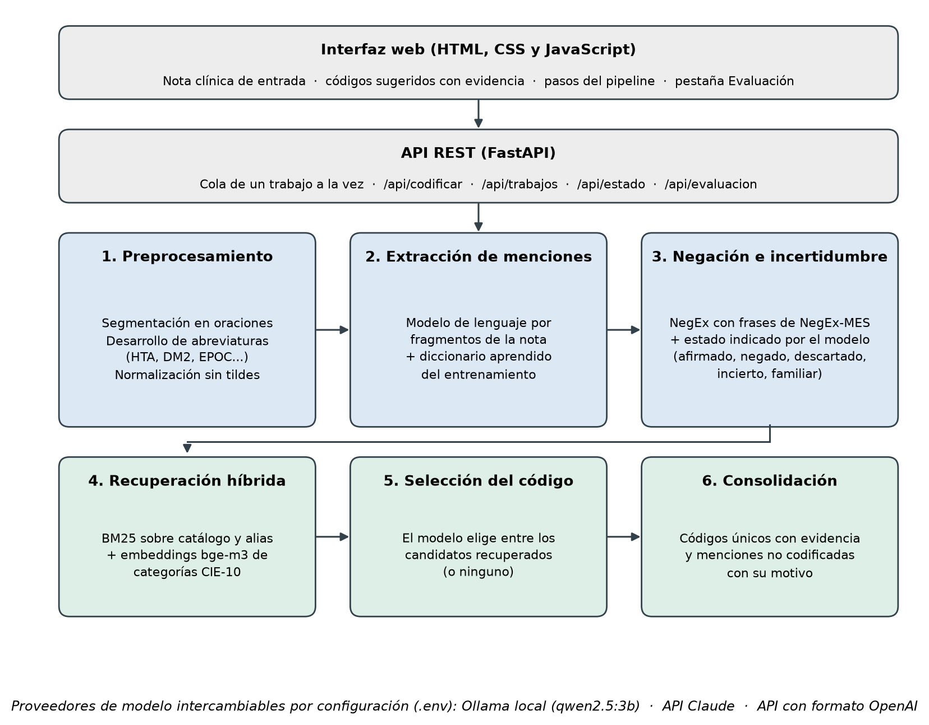
Tabla 4
Componentes del Sistema y sus Archivos
Componente | Archivos | Función
Interfaz | app/static/ | Ingreso de la nota, resultados y evaluación
API | app/main.py | Endpoints, cola de trabajos y estado de proveedores
Pipeline | app/pipeline/ | Preprocesamiento, negación, recuperación, prompts y orquestación
Proveedores | app/llm/ | Ollama, Claude, API con formato OpenAI y embeddings
Evaluación | app/evaluacion/, scripts/ | Métricas, políticas de negación, ejecución y resumen
Datos | data/ | Catálogo, diccionario, listas de negación, casos y resultados

Resultados de la Evaluación

Diseño de la Evaluación
La línea base sin modelo de lenguaje se evaluó en los 250 casos de desarrollo y en los 250 de prueba. La comparación entre el modelo local y la API externa se hizo en una muestra de 15 casos del conjunto de prueba, elegidos al azar con semilla fija. El tamaño se limitó por el tiempo de cómputo del modelo local, que en el equipo de desarrollo (sin GPU y con poca memoria libre) tardó entre 3 y 12 minutos por caso. Los 15 casos contienen 167 códigos reales. Todos los sistemas se comparan sobre esos mismos casos.
Se usan dos referencias. La primera son los códigos de CodiEsp, es decir, los anotados por los codificadores, que incluyen menciones negadas; por eso un sistema que omite los diagnósticos negados pierde recall frente a esta referencia. La segunda son los códigos afirmados: los códigos de CodiEsp sin los que solo aparecen en menciones negadas o inciertas, según la revisión manual de las anotaciones. Esta referencia mide mejor el objetivo del proyecto, que es sugerir los diagnósticos confirmados.
Las métricas son micro, es decir, se suman los aciertos y errores de todos los casos. Un acierto exige el mismo código. La métrica “F1 categoría” acepta coincidencia de los tres primeros caracteres.

Recuperación de Códigos
Tabla 5 muestra el recall@k con 300 anotaciones de desarrollo. Las frases “no vistas” no están en el diccionario del entrenamiento y miden la capacidad de generalizar.
Tabla 5
Recall@k de la Recuperación con Anotaciones de Desarrollo
Configuración | Todas, k=1 | Todas, k=3 | Todas, k=6 | No vistas, k=1 | No vistas, k=3 | No vistas, k=6
Solo léxico (BM25) | 0,690 | 0,757 | 0,803 | 0,377 | 0,500 | 0,587
Híbrido 0,7 léxico / 0,3 semántico | 0,680 | 0,740 | 0,783 | 0,355 | 0,464 | 0,543
Híbrido 0,6 léxico / 0,4 semántico | 0,670 | 0,730 | 0,767 | 0,341 | 0,442 | 0,507
Híbrido 0,5 léxico / 0,5 semántico | 0,607 | 0,680 | 0,713 | 0,246 | 0,348 | 0,413
Híbrido 0,4 léxico / 0,6 semántico | 0,560 | 0,643 | 0,667 | 0,203 | 0,290 | 0,341
Híbrido 0,3 léxico / 0,7 semántico | 0,500 | 0,570 | 0,610 | 0,167 | 0,246 | 0,297
Léxico con refuerzo semántico (elegido) | 0,697 | 0,760 | 0,820 | 0,391 | 0,507 | 0,623
Nota. Se usaron 300 anotaciones, de las cuales 138 tienen frases no vistas en el entrenamiento. k es el número de candidatos considerados.
Las configuraciones con mucho peso semántico empeoraron la recuperación: al agregar todos los códigos de las categorías más similares, aparecían candidatos sin coincidencia léxica con la mención. La configuración elegida mantiene la búsqueda léxica como base, usa la similitud semántica como refuerzo de peso 0,1 y solo agrega categorías cuando la coincidencia léxica es débil. Con ella, el recall con k = 6 pasó de 0,803 a 0,820 en todas las frases y de 0,587 a 0,623 en las frases no vistas. La mejora es pequeña, pero consistente en la parte donde se esperaba que la semántica ayudara. En el mejor caso, el código correcto está entre los seis candidatos en el 82 % de las anotaciones, y esa cifra limita lo que el modelo puede lograr en la selección.

Línea Base sin Modelo de Lenguaje
Tabla 6 presenta los resultados del diccionario con NegEx en los conjuntos completos.
Tabla 6
Resultados de la Línea Base sin Modelo de Lenguaje
Conjunto | Variante | Casos | Precisión | Recall | F1 | F1 categoría
Desarrollo | Sin filtro de negación | 250 | 0,663 | 0,554 | 0,603 | 0,660
Desarrollo | Con filtro NegEx | 250 | 0,652 | 0,475 | 0,550 | 0,607
Prueba | Sin filtro de negación | 250 | 0,664 | 0,584 | 0,622 | 0,681
Prueba | Con filtro NegEx | 250 | 0,661 | 0,511 | 0,576 | 0,634
Nota. La línea base usa el diccionario aprendido del entrenamiento y NegEx.
El diccionario con NegEx obtuvo un F1 de 0,622 en el conjunto de prueba completo contra los códigos de CodiEsp. Es un método equivalente al de la línea base oficial de la competencia, que busca en los textos las expresiones anotadas en entrenamiento y desarrollo (Miranda-Escalada, Gonzalez-Agirre, Armengol-Estapé, et al., 2020). En esa competencia, los mejores sistemas obtuvieron un F1 de 0,69 en diagnósticos, con evaluación y datos de prueba propios, por lo que la comparación es solo referencial.

Comparación entre el Modelo Local y la API Externa
Tabla 7 y Figura 2 comparan los sistemas sobre los mismos 15 casos, sin filtro de negación y contra los códigos de CodiEsp.
Tabla 7
Comparación de Sistemas contra los Códigos de CodiEsp
Sistema | Precisión | Recall | F1 | F1 categoría | Aciertos / sobrantes / faltantes
Diccionario + NegEx (sin modelo de lenguaje) | 0,691 | 0,617 | 0,652 | 0,738 | 103 / 46 / 64
Modelo local | 0,289 | 0,479 | 0,360 | 0,438 | 80 / 197 / 87
Híbrido: diccionario + modelo local | 0,332 | 0,695 | 0,450 | 0,523 | 116 / 233 / 51
API externa (Gemini) | 0,537 | 0,647 | 0,587 | 0,660 | 108 / 93 / 59
Híbrido: diccionario + API externa (Gemini) | 0,500 | 0,749 | 0,600 | 0,663 | 125 / 125 / 42
Nota. Muestra de 15 casos del conjunto de prueba, sin filtro de negación. Aciertos, sobrantes y faltantes son códigos.
Figura 2
F1 de los Sistemas en la Muestra de Evaluación
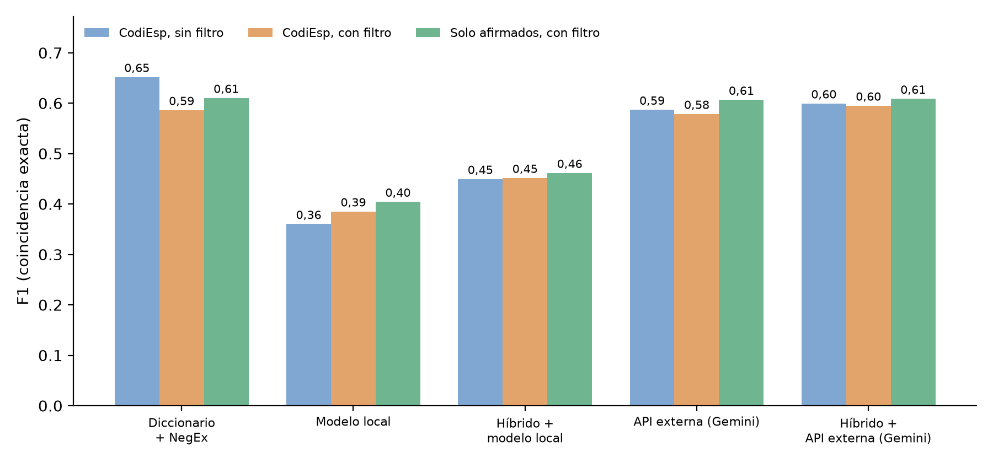
Nota. F1 con coincidencia exacta del código. Muestra de 15 casos del conjunto de prueba.
Con el modelo de lenguaje como único extractor, la API externa superó al modelo local en todas las métricas: F1 de 0,587 frente a 0,360, precisión de 0,537 frente a 0,289 y recall de 0,647 frente a 0,479. La baja precisión del modelo local se debe sobre todo a que extrae como menciones términos que no son diagnósticos (por ejemplo “tórax”, “glucosa”, “amoxicilina” o “PCR”), que luego reciben un código. Sus 197 códigos sobrantes son más del doble que los 93 de la API.
La línea base con diccionario obtuvo el mejor F1 individual (0,652). Esto es esperable: el diccionario se construyó con anotaciones del mismo corpus, mientras que los modelos de lenguaje no vieron ejemplos del corpus. En cambio, el diccionario solo reconoce lo que ya vio. En la nota ficticia de demostración con HTA y DM2, por ejemplo, no reconoció “DM2”.
El modo híbrido, que une las menciones del diccionario con las del modelo, aumentó el recall de ambos modelos (0,695 con el local y 0,749 con la API) a costa de la precisión. Con la API alcanzó el F1 más alto de los sistemas con modelo (0,600), aún por debajo del diccionario solo.

Efecto de la Negación
Tabla 8 muestra el F1 de cada sistema con y sin filtro de negación, contra las dos referencias.
Tabla 8
F1 de los Sistemas con y sin Filtro de Negación
Sistema | CodiEsp sin filtro | CodiEsp con filtro | Afirmados sin filtro | Afirmados con filtro
Diccionario + NegEx (sin modelo de lenguaje) | 0,652 | 0,586 | 0,570 | 0,610
Modelo local | 0,360 | 0,385 | 0,357 | 0,404
Híbrido: diccionario + modelo local | 0,450 | 0,452 | 0,394 | 0,462
API externa (Gemini) | 0,587 | 0,579 | 0,537 | 0,607
Híbrido: diccionario + API externa (Gemini) | 0,600 | 0,595 | 0,536 | 0,609
Nota. CodiEsp: códigos anotados por los codificadores. Afirmados: códigos de CodiEsp sin los que solo aparecen en menciones negadas o inciertas. Muestra de 15 casos.
Contra los códigos de CodiEsp, el filtro de negación reduce el F1 del diccionario de 0,652 a 0,586, porque los códigos de referencia incluyen menciones negadas. Contra los códigos afirmados, el filtro mejora el F1 de todos los sistemas entre 4 y 7 puntos: de 0,570 a 0,610 en el diccionario, de 0,537 a 0,607 con la API y de 0,357 a 0,404 con el modelo local.
Para medir el detector de negación de forma directa, se aplicó NegEx a la oración de cada una de las 469 anotaciones revisadas (Tabla 9). Detectó 35 de las 55 anotaciones negadas o inciertas (recall de 0,636) y marcó 7 anotaciones afirmadas como no afirmadas (precisión de 0,833), con un F1 de 0,722. Los errores más frecuentes son negaciones cuyo alcance supera las seis palabras, por ejemplo “la serología a virus de la hepatitis B y C, VIH, VEB… fue negativa”, y diagnósticos diferenciales (“síndrome de Budd-Chiari vs. lipoma”), que las reglas no reconocen como inciertos.
Tabla 9
Detección de Negación frente a la Revisión Manual
Revisión manual | NegEx: afirmado | NegEx: negado | NegEx: incierto
Afirmado | 407 | 5 | 2
Negado | 10 | 26 | 0
Incierto | 10 | 0 | 9
Nota. Se evaluaron 469 anotaciones diagnósticas de 30 casos.

Confianza Mínima
Cada código sugerido tiene un puntaje de confianza, que combina la coincidencia léxica, la similitud semántica y la coincidencia exacta con una expresión conocida. La interfaz permite exigir una confianza mínima. Tabla 10 muestra el efecto en la muestra.
Tabla 10
Efecto de la Confianza Mínima del Código Sugerido
Sistema | F1 sin umbral | F1 con umbral 0,5 | F1 con umbral 0,7 | Precisión con 0,7 | Recall con 0,7
Diccionario + NegEx (sin modelo de lenguaje) | 0,652 | 0,652 | 0,652 | 0,691 | 0,617
Modelo local | 0,360 | 0,441 | 0,498 | 0,919 | 0,341
Híbrido: diccionario + modelo local | 0,450 | 0,551 | 0,652 | 0,684 | 0,623
API externa (Gemini) | 0,587 | 0,580 | 0,590 | 0,881 | 0,443
Híbrido: diccionario + API externa (Gemini) | 0,600 | 0,631 | 0,658 | 0,691 | 0,629
Nota. F1 contra los códigos de CodiEsp, sin filtro de negación. Muestra de 15 casos.
Con un umbral de 0,7, la precisión del modelo local sube de 0,289 a 0,919 y la de la API de 0,537 a 0,881, a costa de recall. Con ese umbral, el modo híbrido con la API alcanzó un F1 de 0,658 y el híbrido con el modelo local de 0,652, valores similares al del diccionario (0,652). Estos umbrales se probaron sobre la misma muestra de evaluación. Por eso se informan como análisis de sensibilidad y no se usan como valor por defecto del sistema, que no aplica umbral.

Tiempo y Uso de Recursos
Tabla 11 presenta el tiempo y los tokens por caso.
Tabla 11
Tiempo y Uso de Tokens por Caso
Sistema | Modelo | Segundos por caso | Tokens de entrada por caso | Tokens de salida por caso
Diccionario + NegEx (sin modelo de lenguaje) | diccionario + NegEx | 0,0 | - | -
Modelo local | qwen2.5:3b | 346,8 | 6777 | 1250
Híbrido: diccionario + modelo local | diccionario + qwen2.5:3b | 346,9 | 6777 | 1250
API externa (Gemini) | gemini-3.1-flash-lite | 61,4 | 5043 | 676
Híbrido: diccionario + API externa (Gemini) | diccionario + gemini-3.1-flash-lite | 61,4 | 5043 | 676
Nota. Los tokens corresponden a modelos distintos y no son comparables como costo.
El modelo local tardó una mediana de 318 segundos por caso, medida con poca memoria libre y mientras se usaban otros programas. Con memoria libre, las notas ficticias de menos de 40 palabras tardaron entre 28 y 49 segundos. La API tardó una mediana de 19 segundos por caso; el promedio de 61 segundos se debe a un caso con una demora de 364 segundos por saturación del servicio. El modelo local no tiene costo por token y la API usada es de capa gratuita.

Conclusiones
- Se construyó y desplegó un prototipo que recibe una nota clínica en texto libre y sugiere códigos CIE-10 con la frase de la nota que justifica cada uno. El desarrollo siguió las seis fases de CRISP-ML(Q), y cada fase dejó artefactos verificables en el repositorio.
- El pipeline combina extracción de menciones con un modelo de lenguaje, detección de negación con NegEx-MES y recuperación de códigos con BM25 y embeddings. La parte semántica mejoró la recuperación en 1,7 puntos de recall con k = 6, una mejora pequeña que solo se logró al usarla como refuerzo de la búsqueda léxica.
- El cambio entre el modelo local y la API externa se hace por configuración, sin modificar el código. En la muestra evaluada, la API externa (F1 de 0,587) superó al modelo local de 3 mil millones de parámetros (F1 de 0,360), sobre todo en precisión. El modelo local tiene la ventaja de no depender de internet ni de una clave, pero es lento sin GPU y extrae términos que no son diagnósticos.
- Frente a los códigos de CodiEsp, la línea base con diccionario obtuvo el mayor F1 (0,652 en la muestra y 0,622 en los 250 casos de prueba). Los modelos de lenguaje aportan recall con términos no vistos y abreviaturas, y el modo híbrido con la API alcanzó el mayor recall (0,749).
- El sistema distingue las menciones afirmadas de las negadas, descartadas, inciertas y familiares. Contra los códigos afirmados, el filtro de negación mejora el F1 de todos los sistemas entre 4 y 7 puntos. El detector de negación obtuvo un F1 de 0,722 contra la revisión manual.
- Exigir una confianza mínima de 0,7 permite obtener precisiones de 0,88 a 0,92 con los modelos de lenguaje, lo que sirve cuando el codificador prefiere pocas sugerencias fiables.

Limitaciones
- Muestra pequeña: la comparación entre sistemas usa 15 casos y 167 códigos. Diferencias menores a unos 5 puntos de F1 no son concluyentes.
- Un solo modelo por tipo: se evaluó un modelo local de 3 mil millones de parámetros y un modelo de API de capa gratuita (gemini-3.1-flash-lite). El conector de Claude está implementado, pero no se evaluó. Los resultados no se generalizan a otros modelos.
- Revisión manual de una sola persona: las etiquetas de negación de las 469 anotaciones no tienen medida de acuerdo entre revisores.
- Tiempos del modelo local: se midieron en un equipo con 8 GB de RAM y poca memoria libre, y no representan el rendimiento de un equipo con GPU.
- Tipo de texto: CodiEsp contiene casos clínicos publicados, redactados de forma formal. Las notas reales de consulta tienen más abreviaturas y errores. Las seis notas ficticias solo demuestran el funcionamiento y no se usaron para medir.
- Alcance del catálogo: solo se codifican diagnósticos con códigos de hasta seis caracteres. No se codifican procedimientos ni las extensiones de séptimo carácter.
- Negación: NegEx no reconoce negaciones de alcance largo ni diagnósticos diferenciales.
- Uso clínico: el sistema es un apoyo para el codificador y no reemplaza su validación.

Referencias
Chapman, W. W., Bridewell, W., Hanbury, P., Cooper, G. F., & Buchanan, B. G. (2001). A simple algorithm for identifying negated findings and diseases in discharge summaries. Journal of Biomedical Informatics, 34(5), 301-310. https://doi.org/10.1006/jbin.2001.1029
Chen, J., Xiao, S., Zhang, P., Luo, K., Lian, D., & Liu, Z. (2024). M3-Embedding: Multi-linguality, multi-functionality, multi-granularity text embeddings through self-knowledge distillation. arXiv. https://arxiv.org/abs/2402.03216
Lewis, P., Perez, E., Piktus, A., Petroni, F., Karpukhin, V., Goyal, N., Küttler, H., Lewis, M., Yih, W., Rocktäschel, T., Riedel, S., & Kiela, D. (2020). Retrieval-augmented generation for knowledge-intensive NLP tasks. arXiv. https://arxiv.org/abs/2005.11401
Miranda-Escalada, A., Gonzalez-Agirre, A., Armengol-Estapé, J., & Krallinger, M. (2020). Overview of automatic clinical coding: Annotations, guidelines, and solutions for non-English clinical cases at CodiEsp track of CLEF eHealth 2020. En L. Cappellato, C. Eickhoff, N. Ferro, & A. Névéol (Eds.), Working notes of CLEF 2020 - Conference and Labs of the Evaluation Forum (Vol. 2696). CEUR-WS.org. https://ceur-ws.org/Vol-2696/paper_263.pdf
Miranda-Escalada, A., Gonzalez-Agirre, A., & Krallinger, M. (2020). CodiEsp corpus: Gold standard Spanish clinical cases coded in ICD10 (CIE10) - eHealth CLEF2020 [Data set]. Zenodo. https://doi.org/10.5281/zenodo.3837305
Miranda-Escalada, A., & Krallinger, M. (2020). CodiEsp codes: List of valid CIE10 codes for the CodiEsp task [Data set]. Zenodo. https://doi.org/10.5281/zenodo.3706838
Qwen Team. (2024). Qwen2.5 technical report. arXiv. https://arxiv.org/abs/2412.15115
Sanamaría, J. (2019). NegEx-MES (Versión 1.0.1) [Computer software]. Zenodo. https://doi.org/10.5281/zenodo.2542567
Studer, S., Bui, T. B., Drescher, C., Hanuschkin, A., Winkler, L., Peters, S., & Müller, K.-R. (2021). Towards CRISP-ML(Q): A machine learning process model with quality assurance methodology. Machine Learning and Knowledge Extraction, 3(2), 392-413. https://doi.org/10.3390/make3020020

